Andrés Rozados Ramos

Desarrollo web en entrono de cliente

/* Tema 7

ejercicios */

Tabla de contenido

Ejercicio 1 3

Ejercicio 2 3

Ejercicio 3 4

Ejercicio 4 4

Ejercicio 5 5

Ejercicio 6 5

Ejercicio 7 6

Ejercicio 8 7

Ejercicio 9 7

Ejercicio 10 7

Ejercicio 11 8

Ejercicio 12 8

# Ejercicio 1

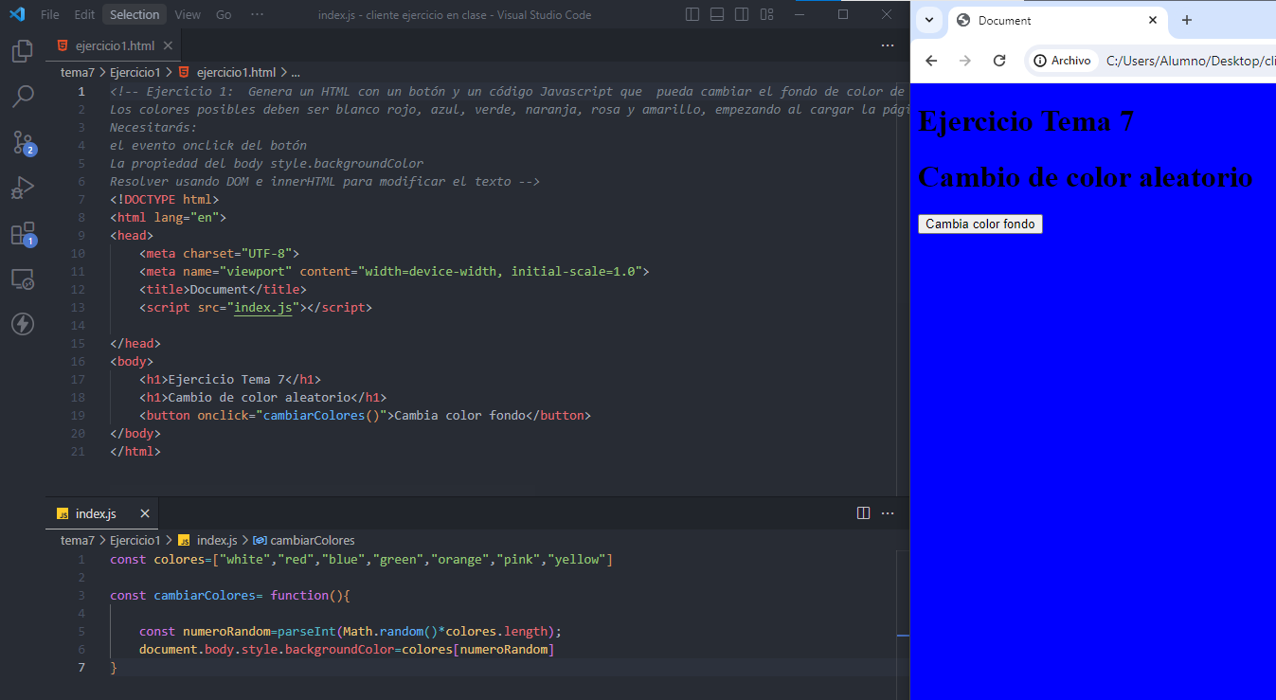

# Ejercicio 2

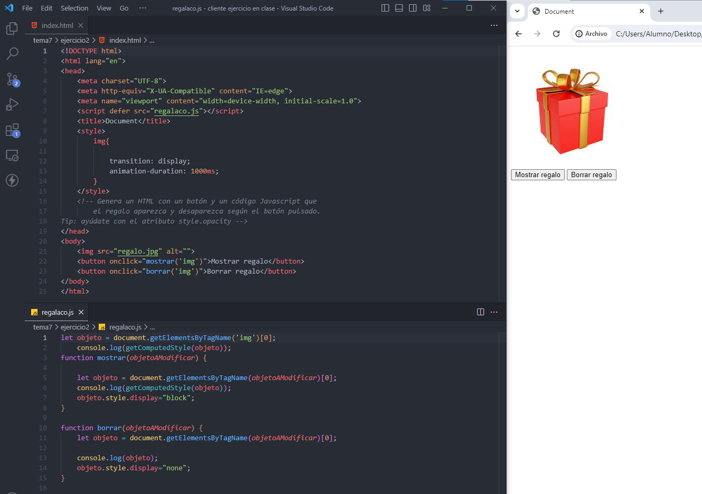

# Ejercicio 3

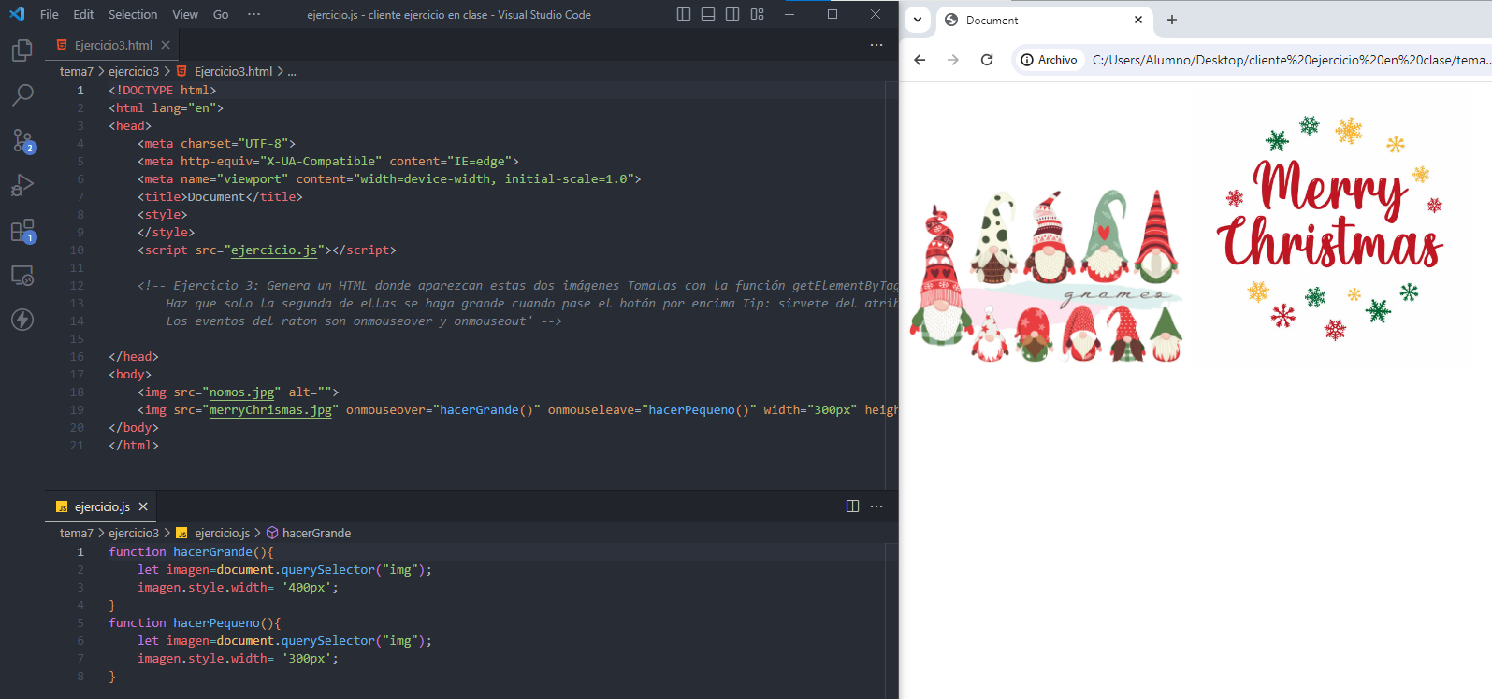

# Ejercicio 4

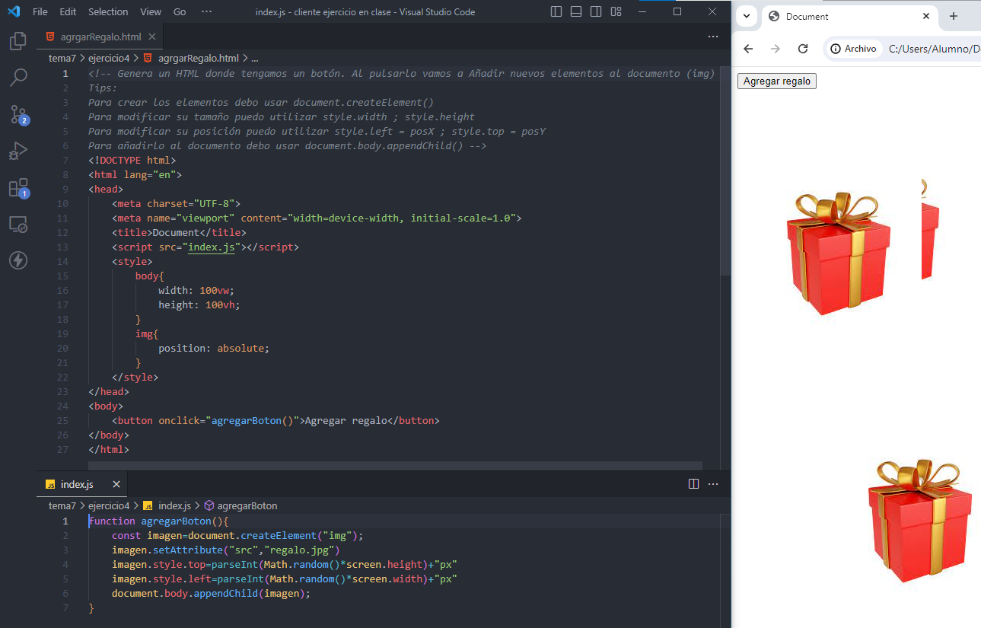

# Ejercicio 5

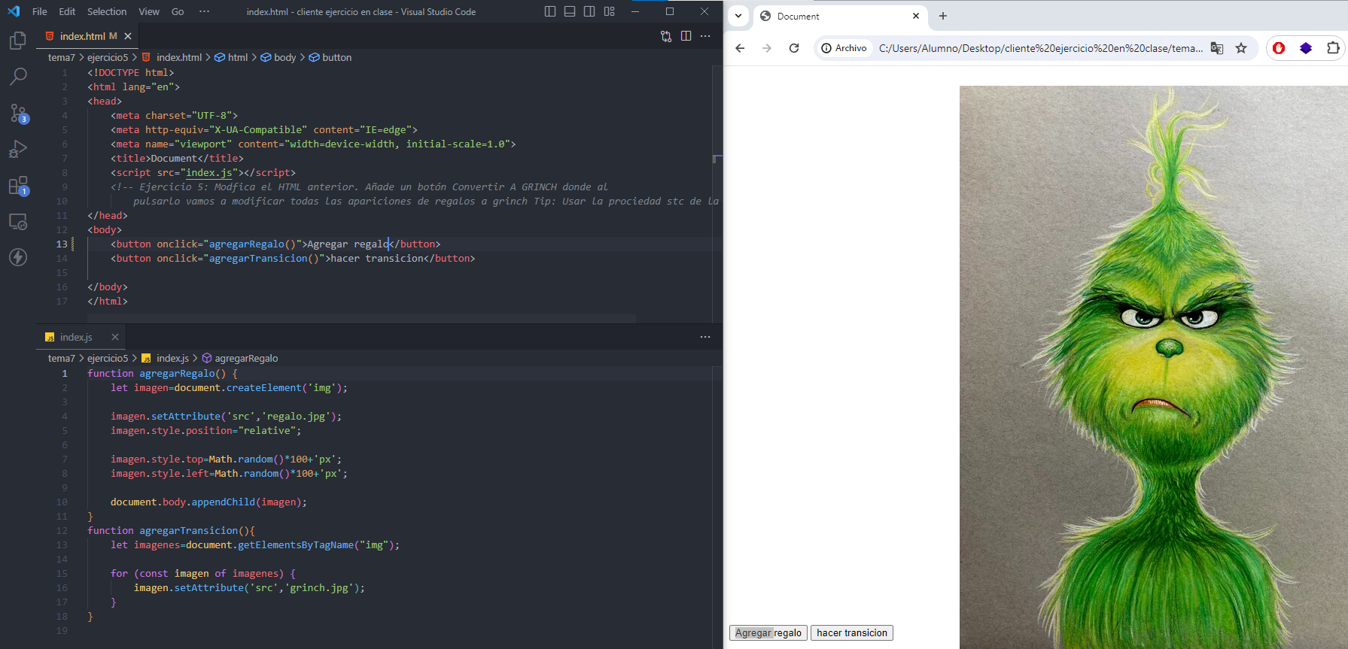

# Ejercicio 6

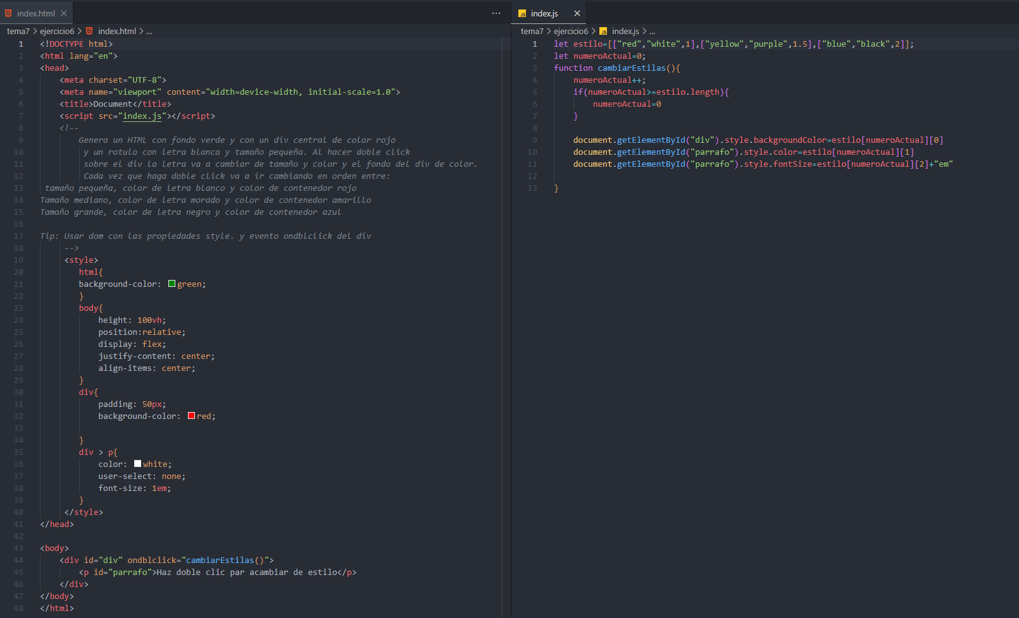

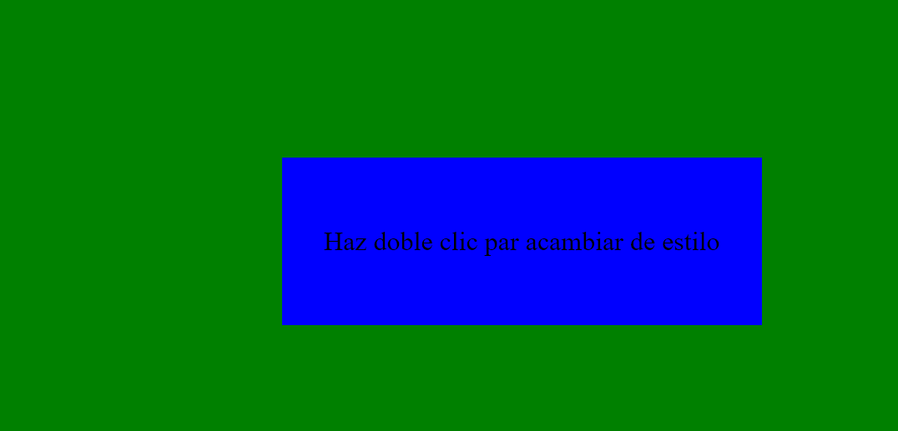

# Ejercicio 7

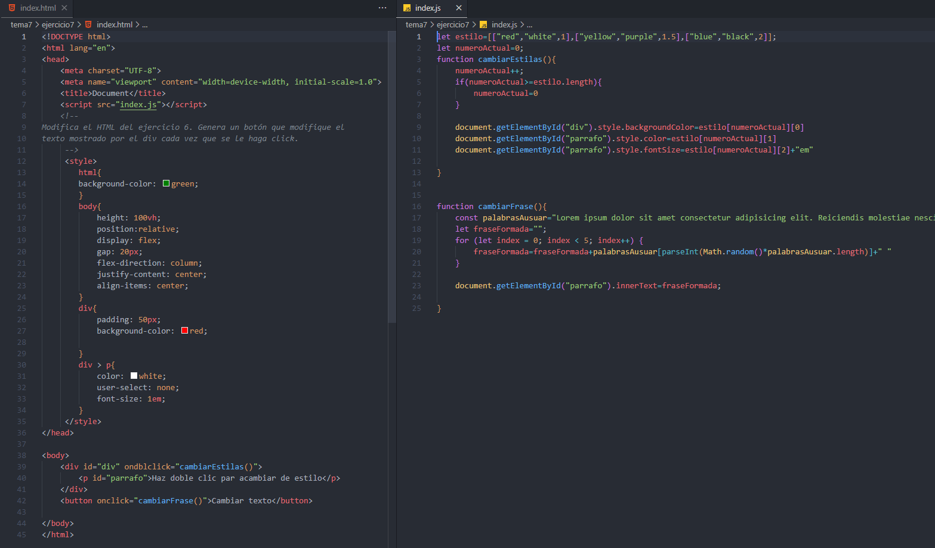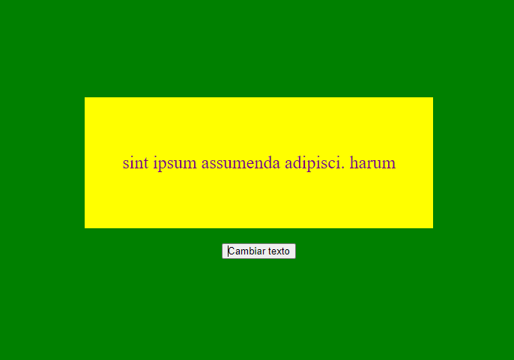

# Ejercicio 8

# 

# Ejercicio 9

# 

# Ejercicio 10

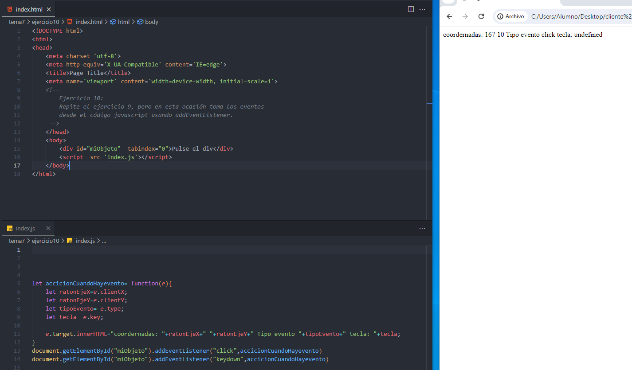

# Ejercicio 11

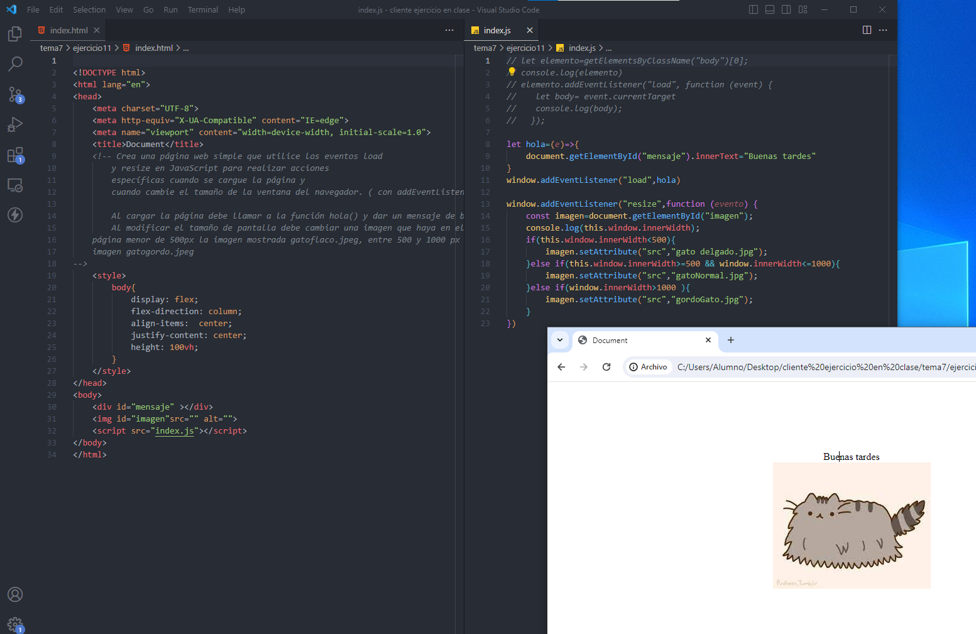

# Ejercicio 12

